- Aktuell
- < 6.1

Ein- und ausgehende Gespräche (App)
Bei ein- und ausgehenden Gesprächen wechselt die UCware App automatisch in den Anruf-Modus.
In diesem Fall können Sie auf die Rufannahme-Optionen im unteren Bereich zugreifen. Darüber hinaus sind die folgenden weiteren Funktionen verfügbar:
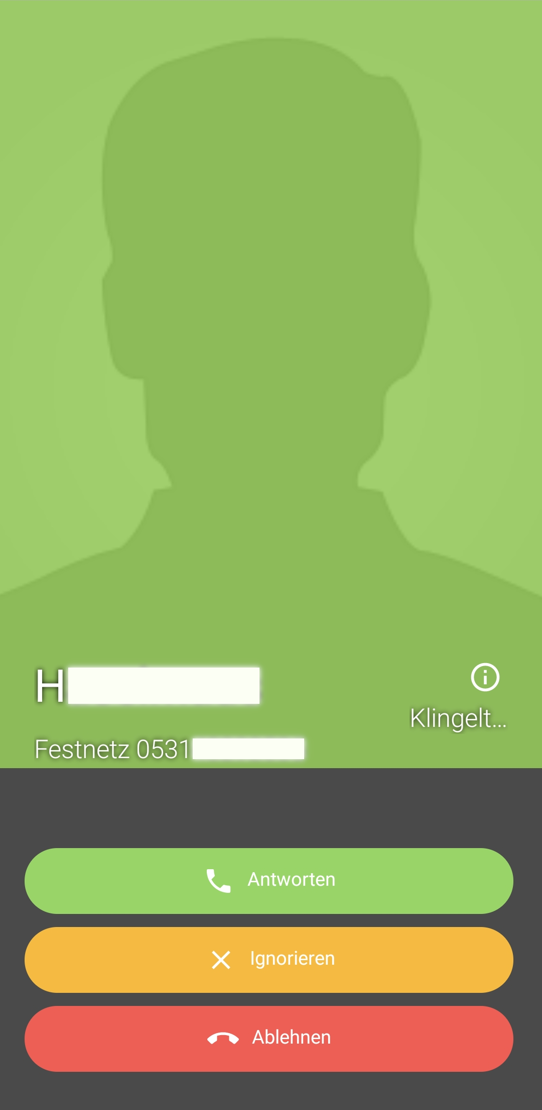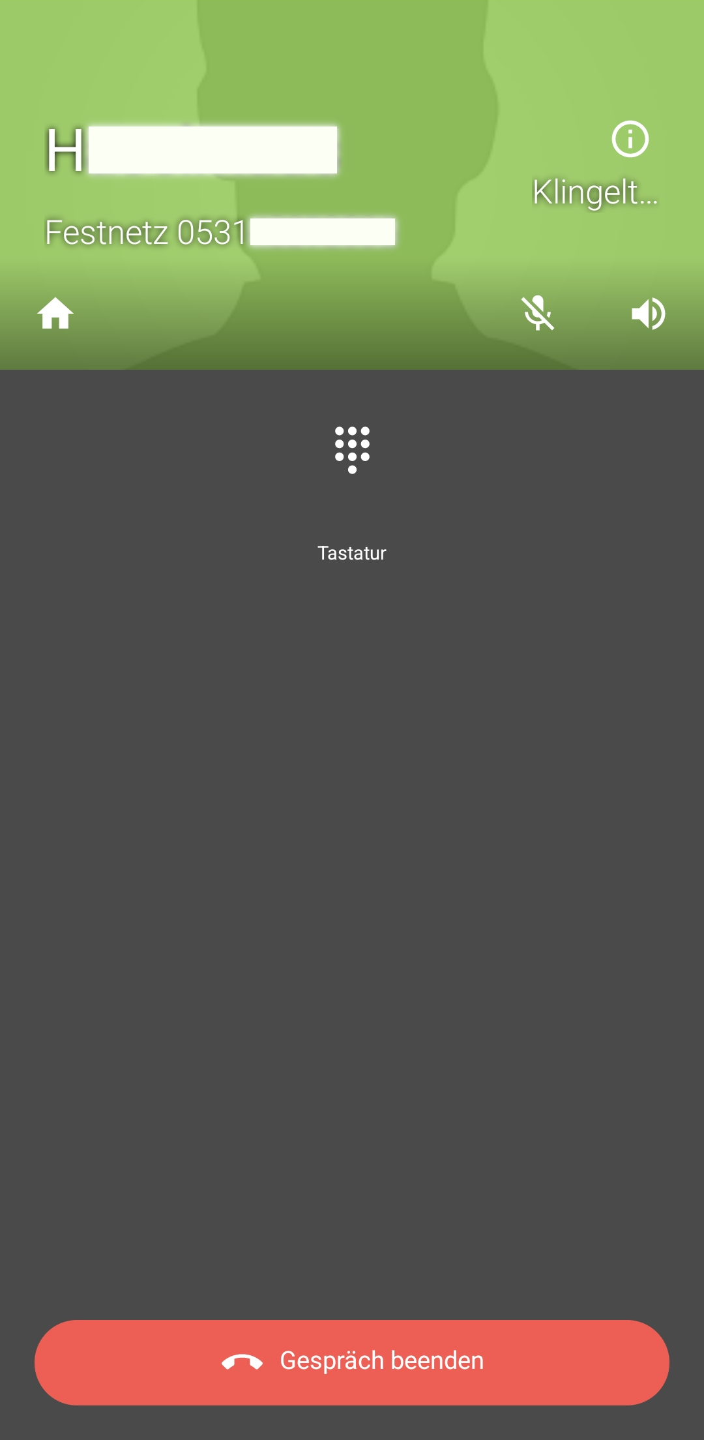  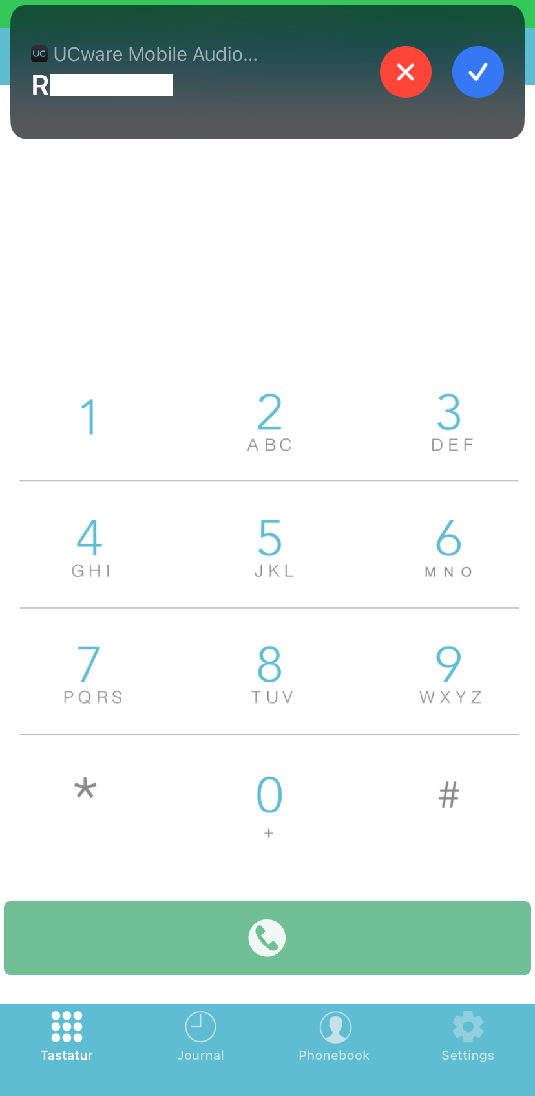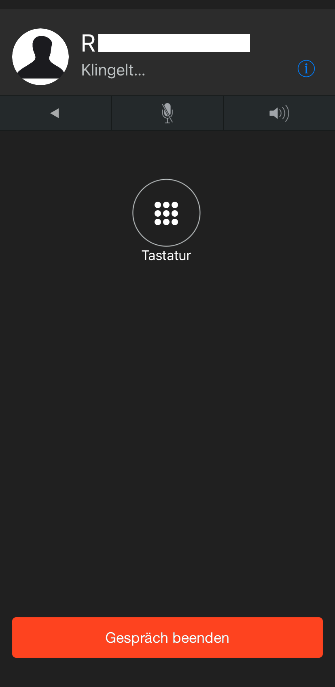
  Ein- und ausgehender Anruf auf Android.
  Ein- und ausgehender Anruf auf iOS.
  Icon | Funktion
   | Detaillierte Verbindungsinformationen anzeigen.
   | Tastenfeld aufrufen, um Rufnummern zu wählen oder Wahlwiederholungen zu starten.Abweichendes Icon unter iOS:
   | Spracheingabe ausschalten.
   | Sprachausgabe ausschalten.
   | DTMF-Tasten aufrufen, um z. B. durch Sprachmenüs zu navigieren.
   | Nach links wischen, um die Audio-Einstellungen für eine ausgehende Verbindung aufzurufen.
Nach erfolgreicher Rufannahme erhalten Sie Zugriff auf weitere Anruf-Funktionen.
Wenn Sie das Gespräch ablehnen oder beenden, wechselt die App automatisch in den Standard-Modus.

